Подробная инструкция по настройке Qip 2010
(создание мини-чата)

Шаг 1. Скачать qip 2010, зарегистрировать, войти в программу под своим логином.

Шаг 2. Войти в настройки – общие. В меню «опции» поставить галочку в пункте «Включить режим опытного пользователя» – применить – ок.
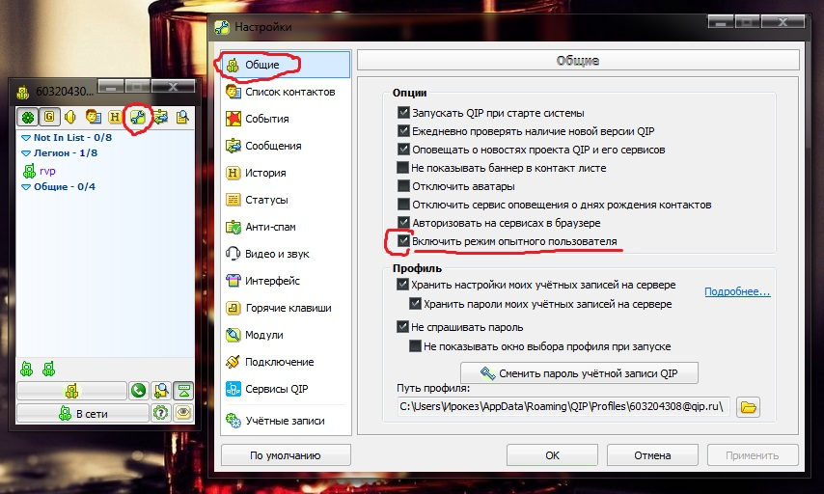

Шаг 3. Внизу слева кликаем первый из двух значков qip - выбираем первую строку с номером qip и в выпадающем меню кликаем создать/Войти в чат.
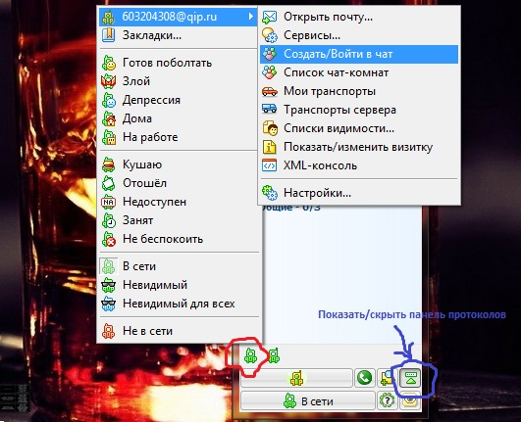

Если у вас отсутствуют значки qip, нажмите кнопку "показать/скрыть панель протоколов" (обведена синим).

Шаг 4. В графе «Комната» введите 777, в графе «Пароль» 888. Мини-чат готов.
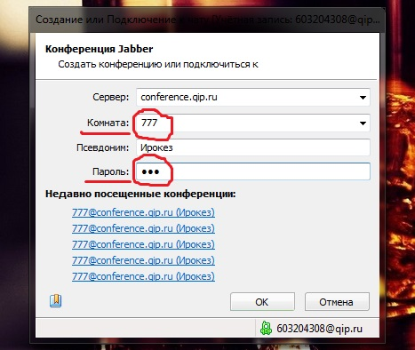

Примечание. Вы должны находиться в режиме видимости для всех!

